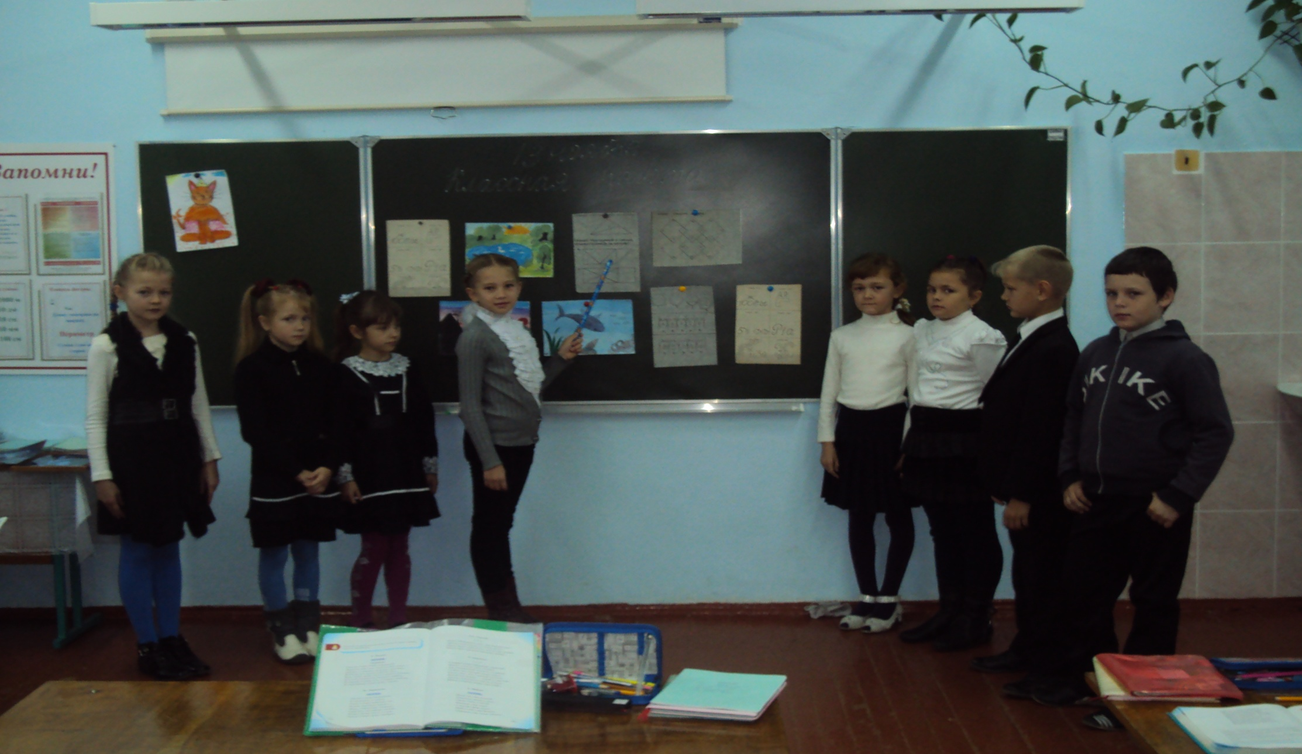
Занимательные математические задачи (3-4 классы)

